Functioneel Ontwerp

Defend Your Castle

Opgesteld:

29 november 2019

Versienummer: 1.1

Opdrachtgever:

Frans de Boer

Assistent:

Richard Kingma

Door Bastiaan Kramer

I4O3A

Inhoudsopgave

Voorwoord 1

Samenvatting 1

Analyse Huidige Situatie 2

Informatieverwerking 2

Applicaties 2

Infrastructuur 2

Analyse Gewenste Situatie 3

Requirements 3

Informatieverwerking 4

Applicaties 7

Infrastructuur 8

Consequenties 8

Organisatorische Consequenties 8

Technische Consequenties 8

Planning 8

# Voorwoord

Dit document is opgesteld om de functionele specificaties van het product (Defend Your Castle) vast te leggen. Het is opgesteld voor de opdrachtgever (Frans de Boer) en assistent (Richard Kingma) om ook te verduidelijken wat het product nu precies kan, het wordt inzichtelijk gemaakt. Er is behoefte aan een duidelijk ontwerp dat in kaart brengt welke functionaliteiten er zijn. Er wordt uitgelegd hoeveel er zijn en in dergelijke mate wat zij doen. Er zal onder andere aandacht worden besteed aan de situatie die er nu is en de ideale situatie, eventuele aanpassingen die nodig zijn voor de werking van het product, aan de hand van schetsen en tabellen zal worden uitgelegd hoe de functionaliteiten op basisniveau (gebruikersniveau) werken.

# Samenvatting

De concrete feiten: er is door de studenten nog geen videogame ontworpen, het wordt hoofdzakelijk gehouden bij het ontwikkelen van applicaties. De opdrachtgever wilde dit veranderen en besloot dat er onder andere de game Defend Your Castle zou worden ontworpen. De studenten/ontwikkelaars die dit ondernemen hebben geen tot weinig gamedesign ervaring, deze is wel op te doen maar het ligt wel (aanzienlijk) buiten ons vakgebied.

# Analyse Huidige Situatie

Aan de hand van diagrammen en begeleidende tekst zal worden uitgelegd wat de huidige situatie is, er zal worden verklaard waarom het zo is, waarom het verandert en hoe de situatie gaat veranderen (wie werkt eraan, wat is de vraag etc.)

## Informatieverwerking

De huidige situatie is dat er geen Tower Defense gebaseerde games bestaan die gemaakt zijn door studenten van onze afdeling (IT&Media). De opdrachtgever vond dat het tijd was om dit te veranderen. Hij vroeg mij om een Tower Defense game te maken. Het concept is dat je een toren/basis hebt die je moet verdedigen tegen vijanden.

## Applicaties

Op het moment bestaan er geen (soortgelijke)applicaties die het gewenste resultaat (een werkende tower defense game gemaakt door een student) vervullen.

## Infrastructuur

Er is geen sprake van een netwerkinfrastructuur voor dit project, het is bestemd voor 1 speler per keer en het behoeft enkel een verbinding met een vertrouwd netwerk (school/thuis) om te functioneren.

# Analyse Gewenste Situatie

Bij de gewenste situatie wordt belicht wat het uiteindelijke doel is: wat moeten de componenten kunnen? Wat moet de gebruiker kunnen? Waar moet het uiteindelijke product aan voldoen? Wat moet er in het product voorkomen? De antwoorden op deze vragen zijn als volgt: De componenten moeten allemaal functioneren volgens de lijst van requirements (eisen) hieronder. De gebruiker moet vijanden die zijn kasteel aanvallen kunnen doden en punten kunnen verzamelen. Wat er in het spel moet komen is ook vastgelegd in het projectplan (zie “Afbakening”).

## Requirements

De opdrachtgever heeft eisen gesteld aan het product, deze zijn onderverdeeld in verschillende prioriteiten.

**Must haves:**

* Soldaten en tanks spawnen tegelijkertijd op het scherm
* Soldaten hebben 3 verschillende niveaus van sterkte
* Soldaten worden per level duidelijk onderscheiden (door middel van kleurverschillen)
* De speler is de enige die vijanden doodt, er komen geen “hulpmiddelen” aan te pas
* Het design is in overeenkomst met de opdrachtgever tot stand gekomen
* Soldaten en tanks schieten **niet** op het kasteel van de speler
* Punten worden berekend op basis van sterkte: het level van de soldaat staat gelijk aan het aantal punten (1 punt voor level 1, 2 voor level 2 etc.)
* De bewegingssnelheid van de vijanden wordt in overleg met de opdrachtgever bepaald
* Dode vijanden worden niet verwijderd van het scherm
* Het spel detecteert wanneer er 10 seconden geen vijand tegen de muur staat en geeft de muur wat gezondheid terug. (1% per 10 seconden, gezondheid mag niet over de 100% heen gaan)
* De game begint met level 1 soldaten en spawnt na verloop van tijd ook level 2 en 3 soldaten in.
* De criteria voor het voltooien van een level is gebaseerd op een puntenaantal.
* De muis dient als vizier en gaat op en neer op basis van ademhaling

**Should haves**

* Er is een structuur voor het voltooien van een level (bijv. aantal punten)
* Er is een highscore lijst aanwezig (in principe is dit een must, mochten er redenen zijn dat dit niet lukt dan wordt dit overlegd)
* De beweging van de muis is afhankelijk van de gezondheid van het kasteel
* Mogelijkheid voor het toevoegen van levels (documentatie)

**Could haves**

* Er zijn 3 kleuren/niveaus aan tanks

**Won’t haves**

* Geen

## Informatieverwerking

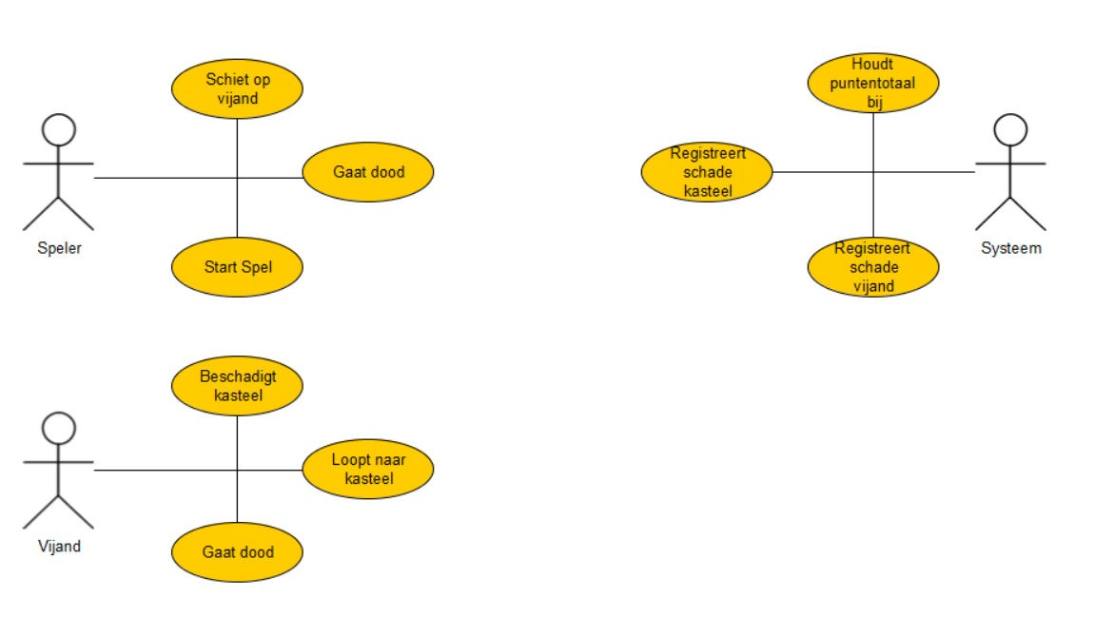Dit kopje dient voor het in kaart brengen van het doorlopen van bepaalde processen: welke stappen worden genomen om het resultaat te behalen? Hoe worden uitzonderingen in kaart gebracht als die zich voordoen? Hieronder staat een usecase diagram die aangeeft wat iedereen kan.

|  |  |
| --- | --- |
| Naam | Schieten op vijand – Defend Your Castle |
| Versie | 1.0 |
| Actor | Speler |
| Preconditie | * Spel wordt gespeeld/is gestart door de speler * Vijand bestaat |
| Scenario | 1 Speler schiet op vijand  a Speler richt op vijand  b Speler drukt op de linker muisknop  c Systeem registreert raak schot  d Systeem registreert en toont schade aan vijand  e Scenario vanaf a |
| Uitzonderingen | 2 Het schot mist de vijand  a Speler richt op vijand  b Speler drukt op linkermuisknop  c Schot mist en er wordt geen gezondheid afgetrokken  d Vijand loopt door richting het kasteel  e Scenario vanaf a |
| Niet-functionele eisen | Er moet een geluid zijn als de vijand wordt geraakt |
| Postconditie | Vijand is geraakt (of niet) en het systeem toont de gezondheid van de vijand |

|  |  |
| --- | --- |
| Naam | Speler gaat dood – Defend Your Castle |
| Versie | 1.0 |
| Actor | Speler |
| Preconditie | Spel wordt gespeeld/is gestart door de speler |
| Scenario | 1 Speler verliest het spel  a Vijand(en) klimt/klimmen op de muur van het kasteel  b Gezondheid kasteel bereikt 0%  c Kasteel wordt vernietigd  d Game-over scherm wordt getoond  e Speler drukt op “herstart” knop en begint opnieuw |
| Niet-functionele eisen | Er moet een explosie-effect komen als het kasteel wordt verwoest |
| Postconditie | Speler is dood en moet opnieuw beginnen |

|  |  |
| --- | --- |
| Naam | Starten van spel – Defend Your Castle |
| Versie | 1.0 |
| Actor | Speler |
| Preconditie | Spel staat op het begin/introscherm |
| Scenario | 1 Speler start het spel op  a Speler klikt op de aangegeven startknop  b Het spel wordt opgestart door het systeem  c De speler begint te verdedigen tegen vijanden |
| Niet-functionele eisen | Er moet een animatie komen van het spel dat gespeeld wordt op de achtergrond |
| Postconditie | Speler speelt het spel |

|  |  |
| --- | --- |
| Naam | Beschadigen van kasteel – Defend Your Castle |
| Versie | 1.0 |
| Actor | Vijand |
| Preconditie | Spel wordt gespeeld/is gestart door de speler |
| Scenario | 1 Vijand loopt naar kasteel  a Vijand staat stil bij de kasteelmuur  b Vijanden klimmen op elkaar  c Bovenste vijand klimt naar boven en beschadigt het kasteel  d Systeem registreert schade aan kasteel en toont de bijgewerkte gezondheid  e Scenario vanaf 1 |
| Uitzonderingen | 2 Vijand gaat voortijdig dood  a Vijand loopt naar kasteel  b Vijand wordt geraakt door speler  c Vijand wordt doodgemaakt door speler  d Er is geen schade toegebracht aan het kasteel door de vijand  e Scenario vanaf a |
| Niet-functionele eisen | De hoeveelheid toegebrachte schade moet getoond worden naast de gezondheidsbalk d.m.v een wolkje |
| Postconditie | Vijand heeft het kasteel beschadigd en het kasteel laat de resterende gezondheid zien |

|  |  |
| --- | --- |
| Naam | Doodgaan van vijand – Defend Your Castle |
| Versie | 1.0 |
| Actor | Vijand |
| Preconditie | Spel wordt gespeeld/is gestart door de speler |
| Scenario | 1 Vijand loopt richting kasteel  a Vijand wordt geraakt door speler  b Systeem registreert raak schot  c Resterende gezondheid van vijand wordt weergegeven  d Systeem registreert en toont schade aan vijand als het schot raak is  e Scenario vanaf a |
| Niet-functionele eisen | Er moet een geluid zijn als de vijand wordt geraakt |
| Postconditie | Vijand is geraakt (of niet) en het systeem toont de gezondheid van de vijand |

|  |  |
| --- | --- |
| Naam | Puntentotaal bijhouden– Defend Your Castle |
| Versie | 1.0 |
| Actor | Systeem |
| Preconditie | Spel wordt gespeeld |
| Scenario | 1 Vijand wordt gedood  a De speler doodt een soldaat/tank  b Het systeem bekijkt of de gezondheid van de vijand 0% is  c Als de gezondheid 0% is, gaat de vijand dood en wordt het totaal bijgewerkt naar het correcte aantal punten  d Systeem toont nieuwe aantal punten  e Scenario vanaf a |
| Uitzonderingen | 2 Vijand wordt beschadigd maar niet gedood  a De speler beschadigt een vijand of tank maar doodt deze niet  b Het systeem ziet dat de gezondheid van de vijand niet 0% is  c Er worden geen punten toegekend totdat de vijand dood is |
| Niet-functionele eisen | Er is een effect dat toont hoeveel punten de dode vijand waard is |
| Postconditie | De vijand is dood en de speler krijgt punten voor het doden van de vijand afhankelijk van niveau van de vijand |

|  |  |
| --- | --- |
| Naam | Schade kasteel registreren– Defend Your Castle |
| Versie | 1.0 |
| Actor | Systeem |
| Preconditie | Spel wordt gespeeld |
| Scenario | 1 Kasteel is/wordt beschadigd  a Vijand beklimt kasteel en beschadigt het  b Systeem registreert schade  c Systeem werkt gezondheid kasteel bij  d Systeem toont nieuw gezondheidspercentage kasteel |
| Niet-functionele eisen | Er is een effect dat laat zien dat er schade is toegebracht aan het kasteel naast de gezondheidsbalk |
| Postconditie | Het kasteel is beschadigd en het resterende gezondheidspercentage wordt weergegeven |

|  |  |
| --- | --- |
| Naam | Schade vijand registreren– Defend Your Castle |
| Versie | 1.0 |
| Actor | Systeem |
| Preconditie | Spel wordt gespeeld |
| Scenario | 1 Vijand is/wordt beschadigd  a Vijand probeert kasteel te beklimmen  b Speler schiet op vijand  c Speler raakt vijand  d Systeem herkent raak schot  e Systeem werkt schade vijand bij of doodt deze (als percentage 0% is)  f Systeem toont bijgewerkte gezondheid van vijand  g Scenario vanaf a |
| Niet-functionele eisen | Er is een effect dat laat zien dat er schade is toegebracht aan het kasteel naast de gezondheidsbalk |
| Postconditie | Het kasteel is beschadigd en het resterende gezondheidspercentage wordt weergegeven |

## Applicaties

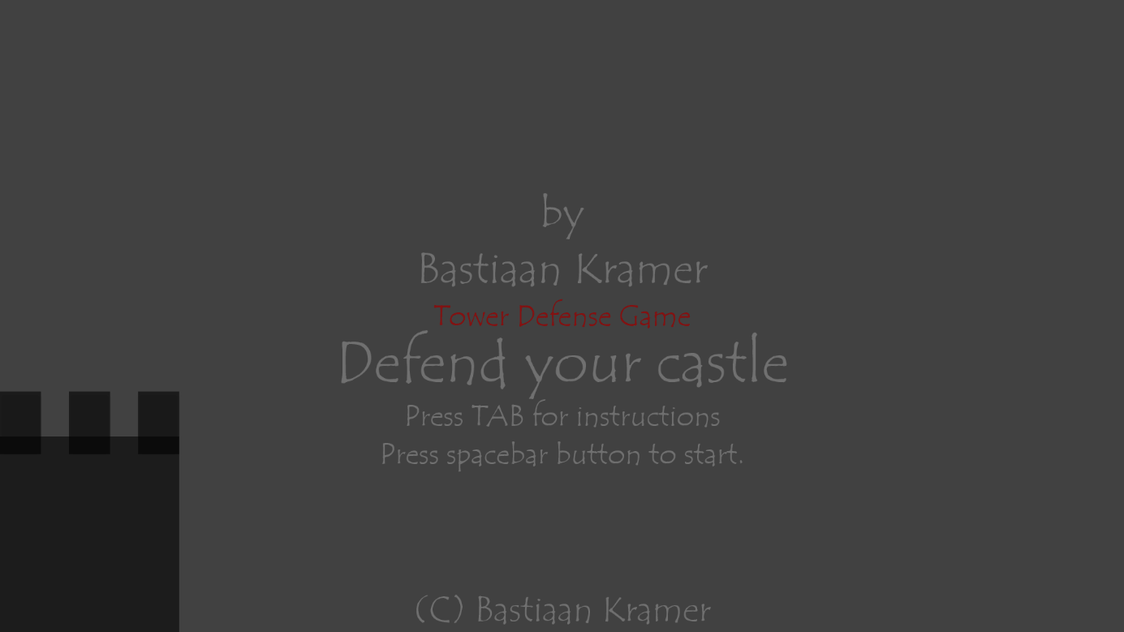Bij dit onderwerp worden normaliter de systemen opgenomen die nu worden gebruikt om het gewenste doel te vervullen. Omdat dit niet het geval is kies ik ervoor de schermschetsen (wireframes) van de te bouwen applicatie hier te laten zien.

*Startscherm: dit scherm is het beginscherm, spelers zien dit als eerste wanneer ze het spel opstarten. De TAB toets brengt ze naar een korte inleiding die het spel uitlegt aan de speler. Om het spel te starten drukken ze op de spatiebalk.*

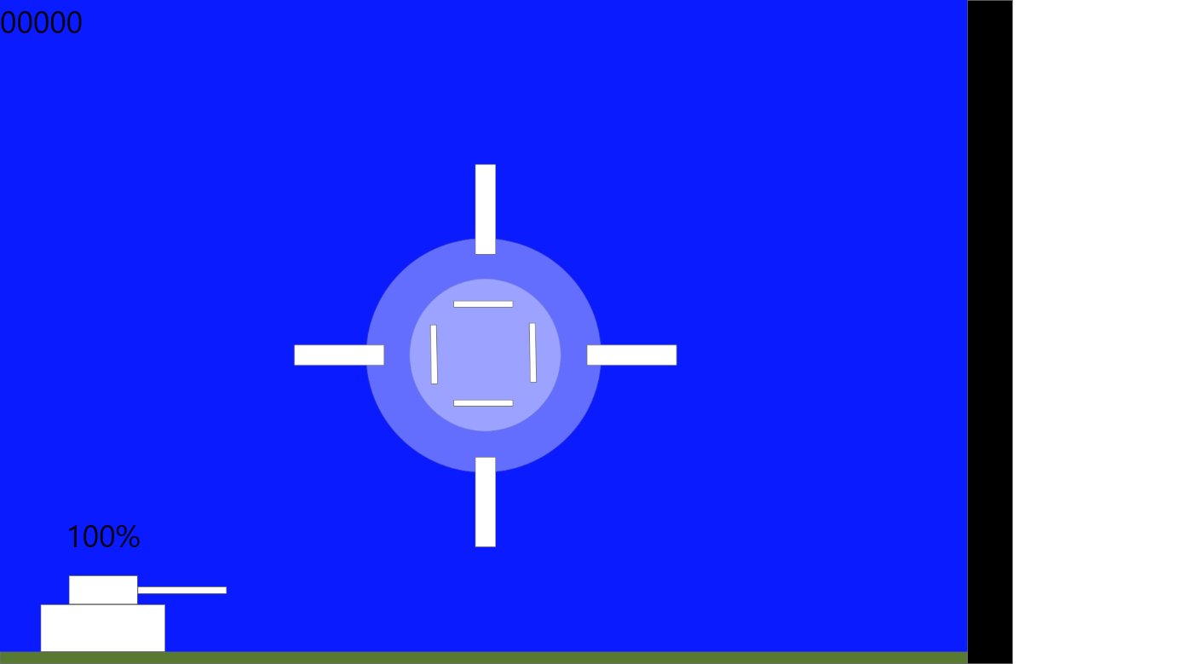 *Game-omgeving: dit is een schets van de spelomgeving. Hier zie je een vizier, een vijand (tank) met volledige gezondheid, links bovenin de puntenteller (scorebord) en rechts het kasteel (de dikke zwarte lijn).*

## Infrastructuur

Geen wijzigingen om weer te geven.

# Consequenties

In dit kopje wordt (als het nodig is) aandacht besteed aan eventuele verandering in het verloop van bepaalde (bedrijfsprocessen), als er bijvoorbeeld materiaal moet worden aangeschaft voordat het product kan worden gebruikt, dan wordt dat onder andere hierin opgenomen.

## Organisatorische Consequenties

Omdat er geen sprake is van een organisatie of bedrijf, maar dat het wel nodig is om een korte uitleg van het opgeleverde product te geven (doormiddel van een tutorial in het spel zelf) moet de speler in dit geval een minuutje of 5 rekenen om de werking van het spel te leren (hoe werkt het spel, welke knop doet wat, welke vijanden zijn er e.d.) en daarna nog een paar keer spelen om het echt onder de knie te krijgen (+/- 15 minuten).

## Technische Consequenties

Er hoeft geen nieuw materiaal te worden aangeschaft. Het spel kan gespeeld worden op (bijna) elke computer.

# Planning

De planning wordt vanwege de grootte apart bijgevoegd.